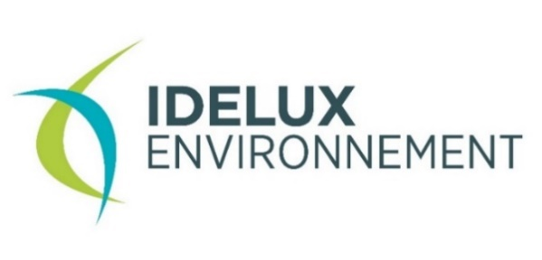

**Die Infos von   
IDELUX Environnement**

für Ihre Gemeindebriefe

**Mai 2024**

**ABFÄLLE**

**Vom 3. bis 28. Juni 2024 geht es wieder los mit   
dem 3. Sortiermarathon!**

**25 % der Bürger trennen ihren Abfall nicht richtig. Das stimmt, es ist nicht immer einfach oder hat nicht die höchste Priorität. Aber angesichts all der negativen Folgen, die dies mit sich bringt, verstärkt IDELUX Environnement in Zusammenarbeit mit unserer Gemeinde und Fost Plus erneut die Kontrollen und die Sensibilisierung für die Mülltrennung.**

**25% der Bürger trennen ihren Müll noch nicht**

Heute hat die Mehrheit der Bürger die mit der Mülltrennung verbundenen Herausforderungen verstanden. Dafür danken wir ihnen. Dennoch trennen, wie der letzte Sortiermarathon gezeigt hat,   
25 % der Bürger ihren Abfall noch nicht richtig. Das stimmt, es ist nicht immer einfach oder hat nicht die höchste Priorität. Aber diese Sortierfehler haben erhebliche Auswirkungen auf die Kosten der Abfallentsorgung und damit auf Ihre Steuer sowie auf die Umwelt. Damit jeder zu den gemeinsamen Anstrengungen beiträgt, wird IDELUX Environnement beim 3. Sortiermarathon, der für Juni 2024 geplant ist, erneut die Qualitätskontrollen der Säcke und Duobacs verstärken.

**Was passiert beim Sortiermarathon?**

Bevor der LKW vorbeikommt, wird Ihr Abfall von den IDELUX-Teams kontrolliert, um die Einhaltung der Sortierregeln zu überprüfen. Im Anschluss an diese Kontrollen kann es sein, dass Sie einen roten Aufkleber auf Ihrem Müllsack/Duobac und ein erklärendes Blatt in Ihrem Briefkasten erhalten. Das bedeutet, dass die Kontrolleure Fehler bei der Sortierung festgestellt haben. In diesem Fall wird Ihr Abfall zurückgelassen, damit Sie die Sortierung korrigieren und Ihren korrekt sortierten Abfall bei der nächsten Abholung wieder herausholen können.

**Was sind die vier häufigsten Sortierfehler?**

* Glas im Restmüll!
* Batterien in den blauen PMK-Säcken!
* Plastik- oder Aluminiumverpackungen im Biomüll!
* Alle Abfälle gemischt in denselben Mülleimer!

**Welche Folgen hat falsches Sortieren?**

Aus ökologischer Sicht führen Sortierfehler zu einem Verlust an Recyclingmaterial, der schädlich ist, da Recycling der Verbrennung natürlich vorzuziehen ist. Es ermöglicht die Wiederverwendung von Materialien und verringert so die Entnahme natürlicher Ressourcen. Sortierfehler schaden auch den eingerichteten Verwertungswegen.

Auch aus wirtschaftlicher Sicht sind Sortierfehler nicht neutral. Man muss wissen, dass die Sammlung und Verbrennung von Restmüll von den Gemeinden getragen wird und somit über das Kostenwahrheits-Prinzip von den Bürgern über ihre Müllgebühren bezahlt wird. Die Sammlung und das Recycling von PMK-Verpackungen werden hingegen von den Unternehmen, die diese Verpackungen auf den Markt gebracht haben, über den gemeinnützigen Verein Fost Plus finanziell getragen. Das bedeutet, dass eine falsch sortierte PMK-Verpackung, die im Restmüll entsorgt wird, für die Allgemeinheit teurer ist, als wenn sie korrekt in den blauen Sack geworfen wird.

Schließlich sollten Sie wissen, dass ein einfacher Sortierfehler weitreichende Folgen haben kann. Eine in den Müll geworfene Spritze kann beispielsweise das Sammelpersonal verletzen; Batterien, Akkus oder Elektronikschrott können Brände verursachen; eine Eisenstange in einem Container kann die Presse eines LKWs zerbrechen; zerbrochenes Glas erhöht den Verschleiß von Maschinen...

**Um zu verhindern, dass Ihr Müll stehen gelassen wird, ...**

1. **Gehen Sie die Sortieranweisungen noch einmal durch.**

Sie finden alle Anweisungen in Ihrem Müllkalender oder auf der Website [www.idelux.be/fr/trier-mes-dechets](http://www.idelux.be/fr/trier-mes-dechets) oder <https://www.idelux.be/de/sortieren-sie-den-abfall> .

1. **Testen Sie Ihr Wissen**

Nehmen Sie am Quiz auf www.marathondutri.be teil. Sie werden herausfinden, welcher Sortierer Sie sind, und vielleicht haben Sie die Chance, Rollen von blauen PMK-Säcken oder einen Korb mit regionalen Produkten zu gewinnen.

1. **Haben Sie noch eine Frage zur Mülltrennung?**

Wenden Sie sich an IDELUX Environnement unter der Nummer 063 231 987 (Option 4), montags bis freitags von 8 bis 12 Uhr und von 13 bis 17 Uhr.

**>>> Weitere Informationen?** [www.idelux.be](http://www.idelux.be) - per E-Mail : [dechets@idelux.be](mailto:dechets@idelux.be) - über Facebook IDELUX Environnement & Eau